1.Luồng hài lòng người bệnh
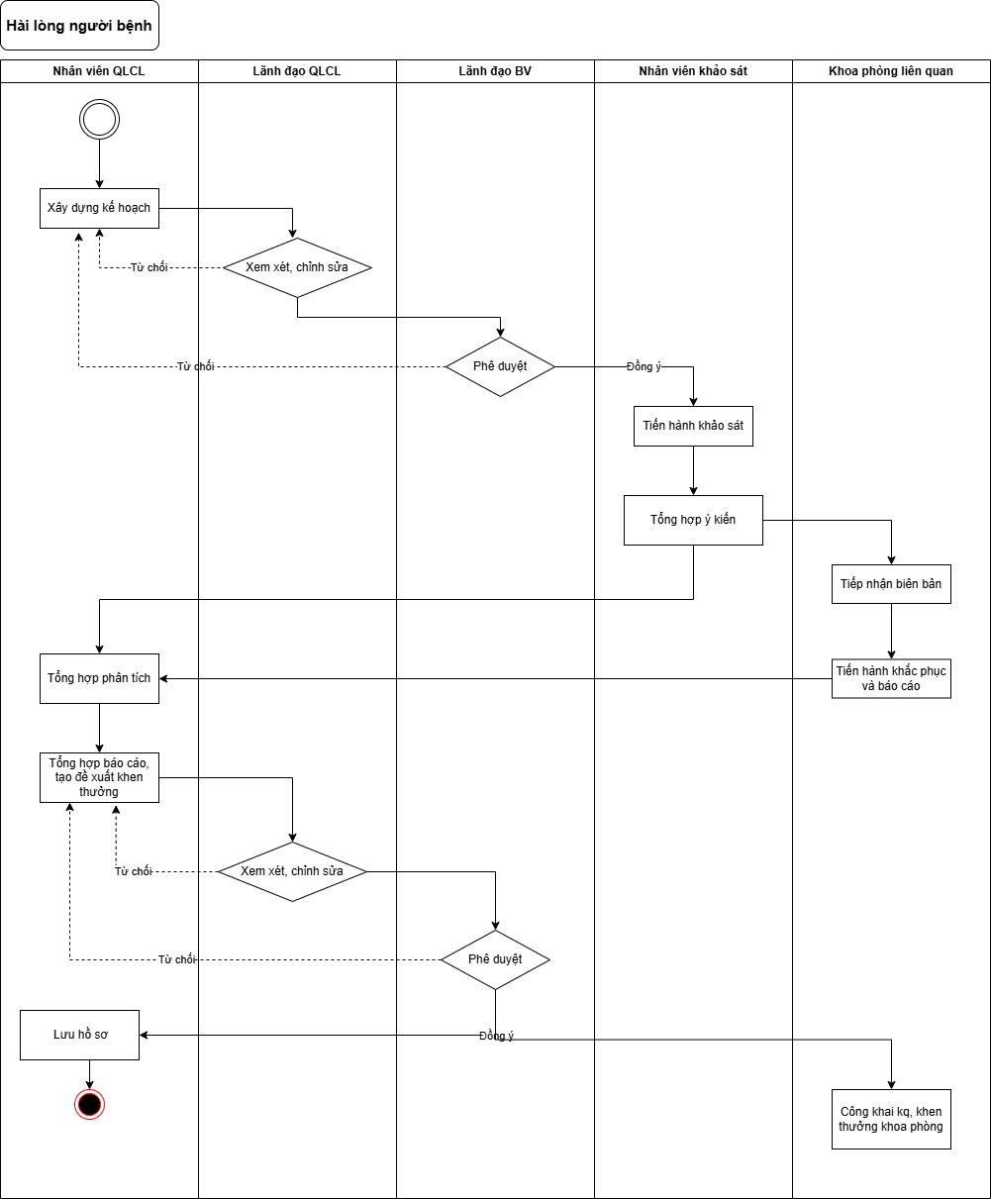

2. Luồng nhãn dán
